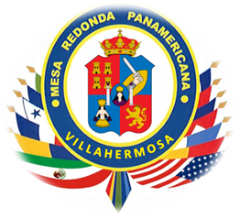
MESA REDONDA PANAMERICANA DE VILLAHERMOSA
JACQUELINE GUTIERREZ DE SERRANO
DIRECTORA 2020-2021
mesaredondavillahermosa@yahoo.com.mx

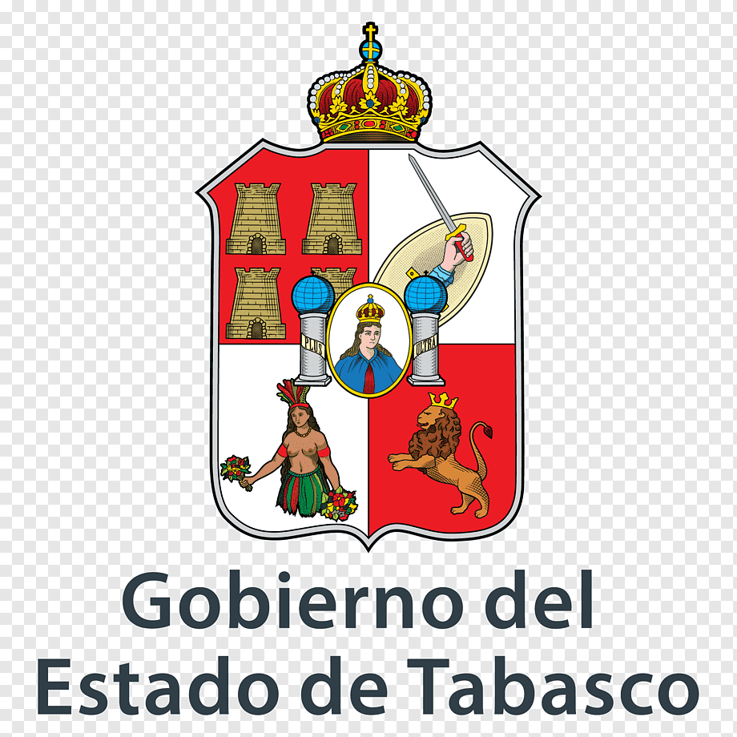
ESCUDO DE TABASCO
El escudo oficial del Estado de Tabasco, corresponde actualmente al que le fue otorgado en 1598 por el Rey de España Felipe II a la provincia de Tabasco, al concederle al poblado de San Juan Bautista el título de Villa Hermosa.
Consta de cuatro cuarteles en colores dos de gules (rojo granate) y dos plata. Los campos de plata expresan lealtad sin mancha entre Tabasco y España, y los campos de gules (rojo granate) expresan la soberana autoridad del Rey y su protección a Tabasco.

Significado de los elementos:

Las torres del cuartel superior diestro son el emblema del antiguo Reino de Castilla.
El león rampante y coronado, es el emblema del antiguo Reino de Léon.
El brazo armado con escudo y espada, representa el poder militar español.
La indígena con los ramilletes de flores, representa la feracidad de la tierra tabasqueña., alude a la raza que fundó el cacicazgo de Tabasco; recuerda a La Malinche, siendo el único elemento representativo del estado de Tabasco en el escudo.
.
Al centro un óvalo con la imagen de la virgen María, representa la conversión de los indígenas a la religión católica.

Flanquean al óvalo dos columnas sosteniendo los mundos, aluden a las columnas de Hércules que representaban los límites del mundo antiguo.

Plus Ultra significa “más allá”; el descubrimiento del nuevo mundo extendió el límite conocido por el mundo antiguo.

Todo esto, rematado por una corona real española en color oro con fondo rojo, que corresponde a la casa real de España.

